Министерство просвещения Российской Федерации

Муниципальное бюджетное общеобразовательное учреждение

средняя общеобразовательная школа имени

Героя Советского Союза Г.А. Скушникова

сельского поселения п. Циммермановка

Ульчского района Хабаровского края

Индивидуальный проект

«Мультипликация как творчество»

Автор: Мочалова Анастасия, ученица 5 класса

Руководитель: Абрамова Татьяна Владимировна учитель физики и информатики

п. Циммермановка

2022 год

Содержание

1. Аннотация………………………………………………….. стр.3.
2. Введение………………………………………………..……стр.3.
3. История появления мультфильма…………………….……стр.5.
4. Знакомство с технологией создания мультфильма….……стр.6.
5. Виды мультфильмов……………………………………...…стр.6-8.

5.1.Пластилиновая анимация…………………………….…стр.7.

5.2.Рисованная анимация……………………………….……стр.7.

5.3.Кукольная анимация………………..……………………стр.7.

5.4.Компьютерная анимация………………………………...стр.7-8.

5.5.Песочная анимация…………………………………..……стр.8.

1. О профессиях: сценарист, режиссер, художник-мультипликатор, оператор, звукорежиссер………………………………………стр.8-9
2. Работа над проектом……………………………………….…. стр.9.
3. Вывод…………………………………………………………...стр.10.
4. Заключение…………………………………………………….стр.11-14.

*Мультфильмы – радость детства,  
Приятное соседство!  
Детский мир совсем иной,  
Нереальный и смешной!  
  
Спешат мультфильмы в каждый дом,  
Они заряжены добром!  
На экране персонажи  
Разговаривают даже.  
  
Хором песенки поют,  
Настроение создают!  
Детям верные друзья  
И без них прожить нельзя!*

**Аннотация**

Данная работа направлена на популяризацию мультипликационных фильмов. Работа может быть использована педагогами дополнительного образования для занятий кружка по мультипликации.

**Введение.**

**Обоснование выбора темы:** занятия на кружке «Учусь создавать мультфильм» вдохновляет меня на создание мультипликационных фильмов в пластилиновой технике.

**Тип проекта:** творческий

**Проблема:** В нашей школе появились кружки технической направленности. На занятиях кружка «Учусь создавать мультфильм» мы познакомились с историей мультипликации и техниками ее выполнения. Меня захватил сам процесс создания мультфильмов и я хочу, чтобы больше ребят узнали о возможностях развития своего творческого потенциала.

**Гипотеза:** если я буду обладать знаниями о техниках мультипликации и уметь пользоваться необходимым оборудованием, то смогу самостоятельно создать мультипликационный фильм.

**Актуальность проблемы:** почерпнуть для себя новую информацию о создании фильмов и выполнить собственный проект.

**Цель проекта:** Создать мультфильм ко дню учителя.

**Задачи проекта:**

1. Познакомиться с историей появления мультфильма;
2. узнать, как создаётся мультфильм;
3. выяснить какие существуют виды мультфильмов;
4. расширить знания о профессиях: сценарист, режиссер, художник-мультипликатор, оператор, звукорежиссер. (Подготовить пластилиновых персонажей, фон для мультфильма, съёмочную аппаратуру, договориться с одноклассниками об озвучке персонажей);
5. продемонстрировать готовый мультфильм.

**Методы исследования:** отбор информации и моделирование.

**Практическая значимость:** возможность использования на уроках технологии и занятиях дополнительного образования

Осенью 2019 года я записалась на кружок «Учусь создавать мультфильм». И в субботу, в 10:00 пошла в школу в кабинет информатики. Ну кружке меня учила Абрамова Татьяна Владимировна. Потом ко мне присоединилась моя одноклассница Коновалова Эвелина. Мы учились рисовать на компьютерах, создавали небольшие мультики из фотографий (секунд по 10-15). Нам стало интересно и мы с друзьями кружка создали мультфильмы в рисованной, перекладной технике.

Дома, я решила попробовать создать мультфильм в пластилиновой технике.

Через год, я и Эвелина, создали мультфильм в пластилиновой технике, с помощью Абрамовой Татьяны Владимировны. Нашу работа отправили в Хабаровск на конкурс, а позже нас пригласили на защиту нашей работы, посвященной Великой отечественной войне. Мы отлично защитились и заняли 1 место в пластилиновой технике.

Также дома я создала ещё один пластилиновый мультик, на праздник «День работников пожарной охраны» чтобы поздравить своего дедушку. Этот фильм стал победителем Краевого конкурса «Мы за безопасное будущее» в номинации «анимированный ролик».

Ещё я создавала пластилиновый мультик про масленицу, и к 8 марта а также мультфильм на день ВМФ что бы поздравить моего папу.

Ну а в этом году, я решила создать мультфильм «День учителя!» для того что бы поздравить учителей!

Съёмочный процесс включает:

- Придумывание и обсуждение сюжета и сценария.

- создание персонажей.

-съёмка мультфильма – в среднем 200-300 кадров.

-озвучивание персонажей.

-монтаж.

Декорации

1. Фон школы.
2. Учитель Розвезева Наталья Семёновна.
3. Директор Абрамова Татьяна Владимировна.
4. Ученик Антон.
5. Ученица Анастасия.
6. Ученица Эвелина.
7. Рюкзаки.
8. Доска.
9. 3 парты.
10. Стол учителя.
11. Ваза с цветами.
12. Журнал.
13. Мел.
14. Цифры

**Основная часть.**

**Знакомство с историей появления мультфильма.**

Мультипликацию считают ветвью киноиндустрии с момента ее возникновения. Однако это интересное направление можно также успешно связать с живописью или графикой. Талант художника в сочетании с техническими возможностями – и рождается искусство, не оставляющее равнодушным ни детей, ни взрослых. Первым настоящим мультипликатором принято считать Эмиля Рейно. Он создал аппарат праксиноскоп, состоящий из крутящегося барабана, системы зеркал и фонаря. В 1892 году Рейно запустил своеобразный аттракцион - оптический театр. Там он демонстрировал зрителям комические сюжеты длительностью 15-20 минут.

Мультипликация- это удивительный мир, который окружает нас с детства. И даже, взрослея, мы любим вновь и вновь отправляться в новые мультипликационные приключения с любимыми героями…

Мультипликация, анимация, мультипликационное кино- вид кинематографа, произведения которого создаются методом покадровой съёмки последовательных фаз движения рисованных или объёмных объектов.

Мультфильмы - конечный друг мультипликации. Мультипликационного персонажа называют мультяшкой.

Мультяшка- персонаж со стилизованной внешностью и специфическими особенностями, отличающими его от людей.

**Технология создания мультфильма.**

Мультфильм, может создаваться с помощью фотоаппарата, кольцевой лампы и телефона. Мультфильм  или же мультипликационный фильм  — созданный при помощи средств мультипликации, то есть покадрового запечатления произведённых художником-мультипликатором объёмных и плоских изображений или объектов предметно-реального мира на кино- и видеоплёнке или на цифровых носителях.

Мультфильмы обычно создаются для демонстрации зрителям в кинотеатрах, на трансляциях по телевидению или по интернету, для просмотра на экране персональных компьютеров или же на других электронных устройствах.

**Виды мультфильмов.**

Виды мультиков бывают разные. К примеру как пластилиновый, рисованный, кукольный, компьютерный и песочный.

**Пластилиновая анимация.**

Пластилиновая анимация - вид анимации, в технике которой фильмы делаются путём покадровой съёмки пластилиновых объектов с модификацией этих объектов в промежутках между кадрами.

В пластилиновой мультипликации существует несколько техник:

- [перекладка](https://ru.wikipedia.org/w/index.php?title=%D0%9F%D0%B5%D1%80%D0%B5%D0%BA%D0%BB%D0%B0%D0%B4%D0%BA%D0%B0&action=edit&redlink=1): композиция состоит из нескольких слоёв персонажей и декораций, которые располагаются на нескольких стёклах, расположенных друг над другом, камера находится вертикально над стёклами. Персонажи и декорации для этого вида мультипликации делаются специальной, плоской формы. В настоящее время слои снимаются по отдельности и совмещаются при компьютерном монтаже.

Этот вид мультипликации используется для удобства анимирования персонажей.

[**объёмная мультипликация**](https://ru.wikipedia.org/w/index.php?title=%D0%9E%D0%B1%D1%8A%D1%91%D0%BC%D0%BD%D0%B0%D1%8F_%D0%BC%D1%83%D0%BB%D1%8C%D1%82%D0%B8%D0%BF%D0%BB%D0%B8%D0%BA%D0%B0%D1%86%D0%B8%D1%8F&action=edit&redlink=1)**:**

классическая пластилиновая мультипликация, схожая по принципу с [кукольной мультипликацией](https://ru.wikipedia.org/wiki/%D0%9A%D1%83%D0%BA%D0%BE%D0%BB%D1%8C%D0%BD%D0%B0%D1%8F_%D0%BC%D1%83%D0%BB%D1%8C%D1%82%D0%B8%D0%BF%D0%BB%D0%B8%D0%BA%D0%B0%D1%86%D0%B8%D1%8F) — объёмные, «настоящие» персонажи располагаются в объёмной декорации. Работать в этой технике гораздо сложнее, поскольку анимировать персонажей приходится в пространстве; их необходимо специально укреплять в декорации, иногда используя дополнительные опоры и подвески.

-  [комбинированная мультипликация](https://ru.wikipedia.org/w/index.php?title=%D0%9A%D0%BE%D0%BC%D0%B1%D0%B8%D0%BD%D0%B8%D1%80%D0%BE%D0%B2%D0%B0%D0%BD%D0%BD%D0%B0%D1%8F_%D0%BC%D1%83%D0%BB%D1%8C%D1%82%D0%B8%D0%BF%D0%BB%D0%B8%D0%BA%D0%B0%D1%86%D0%B8%D1%8F&action=edit&redlink=1): персонажи анимируются по отдельности и снимаются на фоне [синего экрана](https://ru.wikipedia.org/wiki/%D0%A5%D1%80%D0%BE%D0%BC%D0%B0%D0%BA%D0%B5%D0%B9), после чего «вживляются» в снятые отдельно пластилиновые [декорации](https://ru.wikipedia.org/wiki/%D0%94%D0%B5%D0%BA%D0%BE%D1%80%D0%B0%D1%86%D0%B8%D0%B8). В данном виде пластилиновой мультипликации основной объём работы приходится не на работу с пластилином, а на работу с компьютером.

     Каждый учащийся работает над отдельным фрагментом произведения в рамках заданной темы. В результате соединения отдельных фрагментов в единое целое при помощи видео редактора образуется законченное произведение.

Рисованная классическая анимация.

Один из самых интересных и распространенных видов анимации. Классическую анимацию делают рисуя на прозрачной пленке (или кальке) каждый отдельный кадр. Затем эти кадры собирают в специальной программе монтажа.

Кукольная анимация

Кукольная анимация – вид объёмной анимации. При создании её используются куклы-актёры и объёмная сцена – макет. Сцена и кукла покадрово фотографируются, после каждого кадра в сцену вносятся какие – измерения. Если укла, например, должна шагать то она сначала – наклоняется немножко в корпусе, соответственно сдвигается одна её нога и рука – фотографируется, потом двигается другая нога и рука и т.д.

Компьютерная анимация

**Компьютерная анимация** — это мультипликационные ролики или реалистичные движущиеся изображения, выполненные при помощи компьютера.

Компьютеры в мультипликации и кинематографе начали использоваться еще в 80-х годах прошлого века — правда, в то время речь шла о двухмерных анимационных роликах. Сегодня к термину компьютерной анимации чаще относят именно 3D-графику, а к двухмерной графике применяются понятия векторная или flat-анимация.

Песочная анимация.

Песочная анимация - это манипуляция песком для создания анимации. В перформансе художник создает серию изображений с помощью песка-процесс, который достигается нанесением песка на поверхность, а затем визуализацией изображений путем рисования линий и фигур на песке руками.

**Профессия сценарист, режиссер, художник-мультипликатор, оператор, звукорежиссер в мультипликации.**



**Сценарист**

отвечает за сценарий мультфильма, как и в любой другой картине.



**Режиссёр**

главный человек проекта, чья функция ничуть не менее важна, чем на кинопроекте.



**Художник-мультипликатор**

как правило, не один, а несколько, в зависимости от проекта. Разделение художников-мультипликаторов по специфике зависит от типа мультфильма (рисованный, пластилиновый, кукольный, 3D и т. д.).



**Оператор**

Это человек, который снимает мультфильмы, фильмы, и т.д…



**Звукорежиссёр/композитор**

отвечает за звуковое сопровождение картины.

**Работа над проектом**

Для того что бы создать мультфильм, нужно написать сценарий. Когда я его писала, я продумывала что будет происходить, и что будут говорить данные персонажи. Когда сценарий был закончен, я начала лепить предметы и людей. Далее, снимала кадры на телефон в программе «Stop Motion Studio», используя штатив с кольцевой лампой. А монтировала сам фильм в программе «YouCut – Video Editor».

**Вывод:** Таким образом, в результате проведенной работы над созданием собственного мультипликационного фильма можно понять, что это всё было не зря, так как мы смогли порадовать и учителей и одноклассников.

Также мы смогли разработать моторику и ловкость рук лепкой персонажей. После этого, мне хочется продолжать и учится над поставленной себе целью!

Мне очень нравится работать с мультиками, с пластилином, с компьютером и особенно создавать мультфильмы!

**Источники информации**

<https://dzen.ru/media/id/5c0f763b0e746f00aa6a6af2/emil-reino-istoki-animacii-5f073c52efd9af7fdf503e7c>

<https://stihi.ru/2020/09/23/7503>

<https://ru.wikipedia.org/wiki/%D0%9F%D0%BB%D0%B0%D1%81%D1%82%D0%B8%D0%BB%D0%B8%D0%BD%D0%BE%D0%B2%D0%B0%D1%8F_%D0%B0%D0%BD%D0%B8%D0%BC%D0%B0%D1%86%D0%B8%D1%8F>

**Приложения.**

перекладная техника.

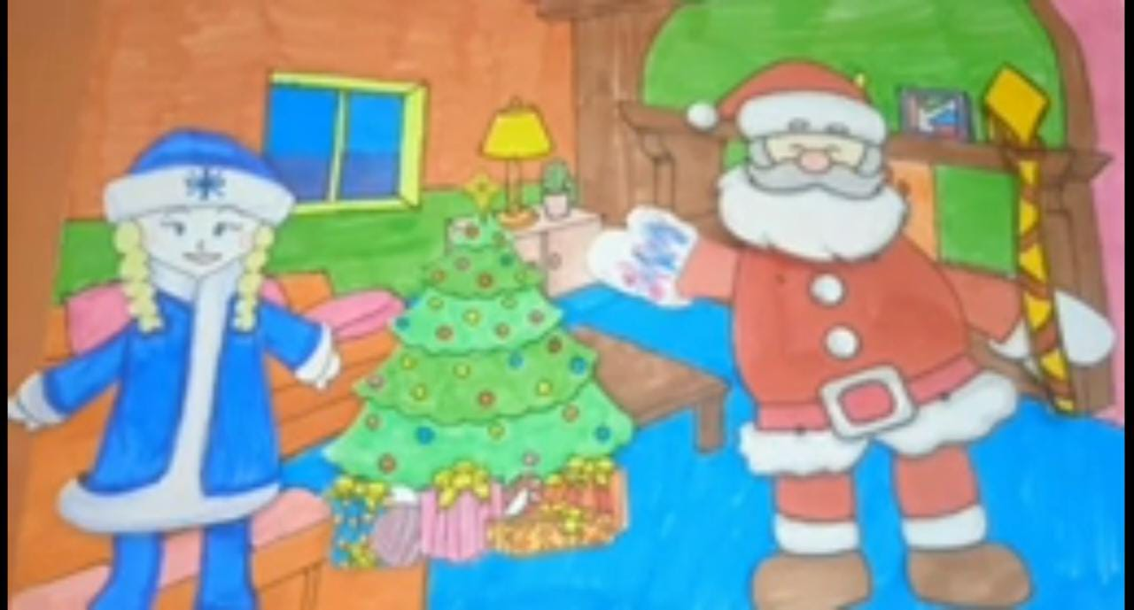

пластилиновая техника.

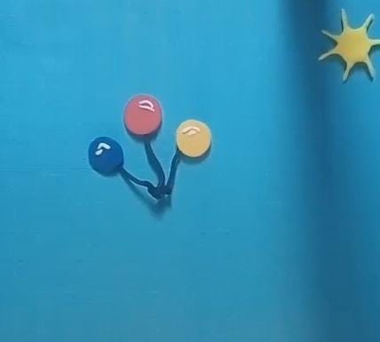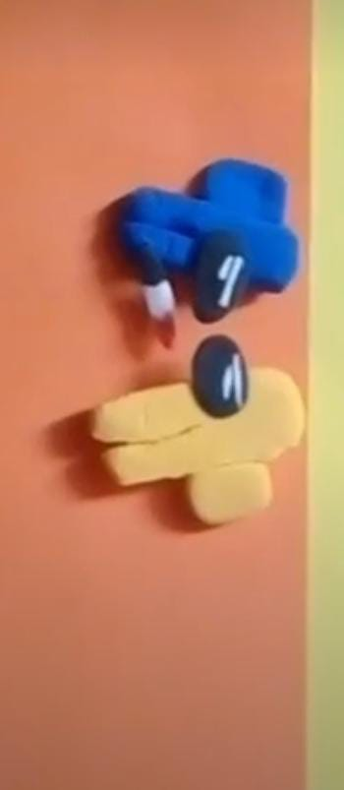

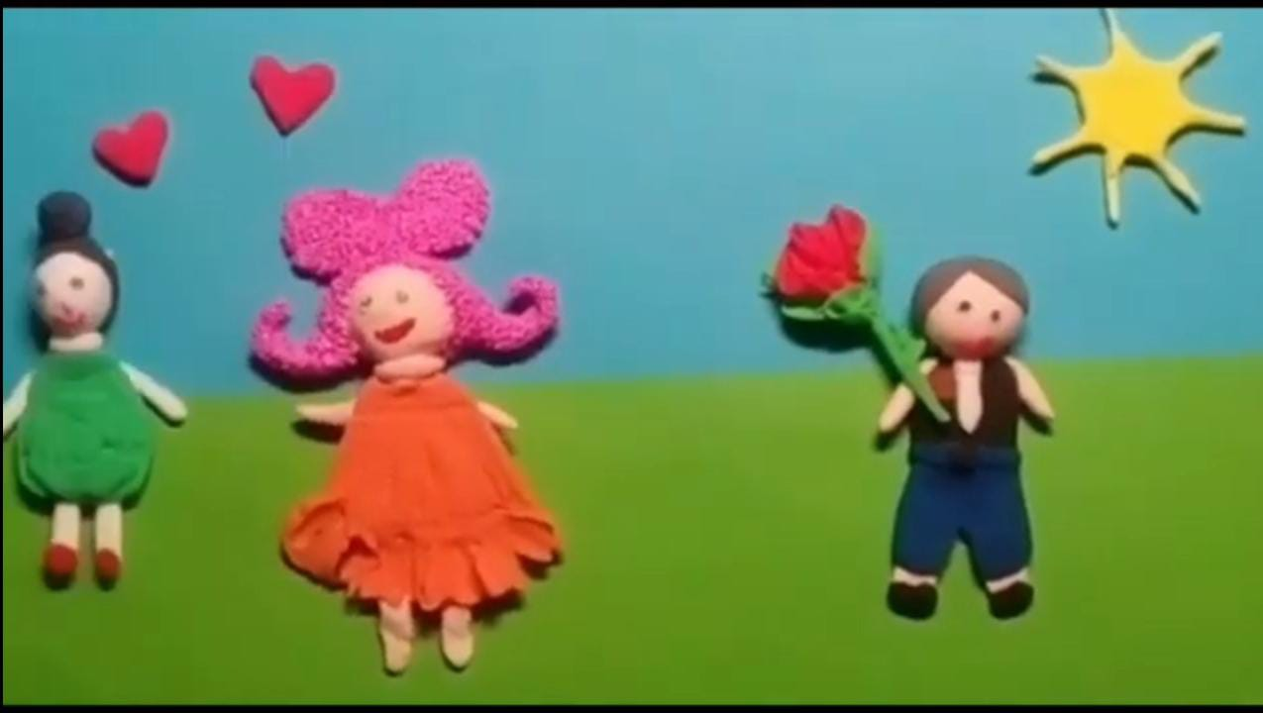

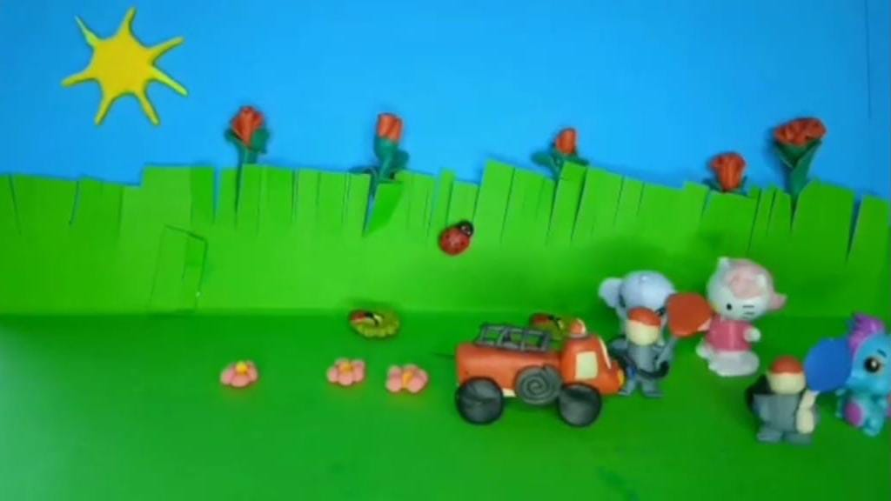

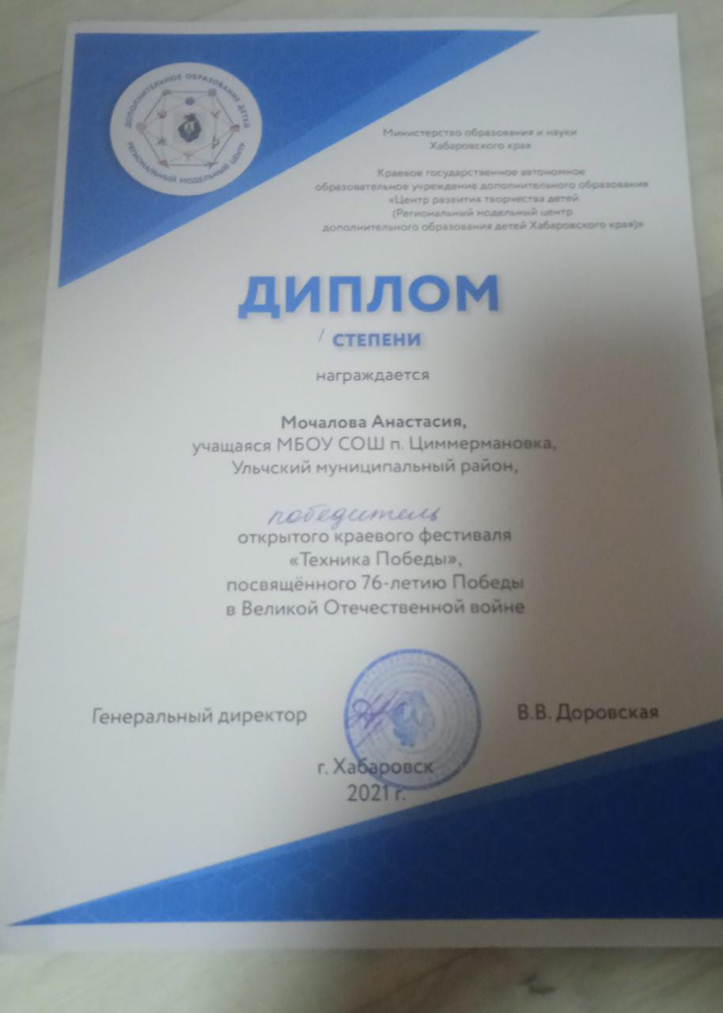 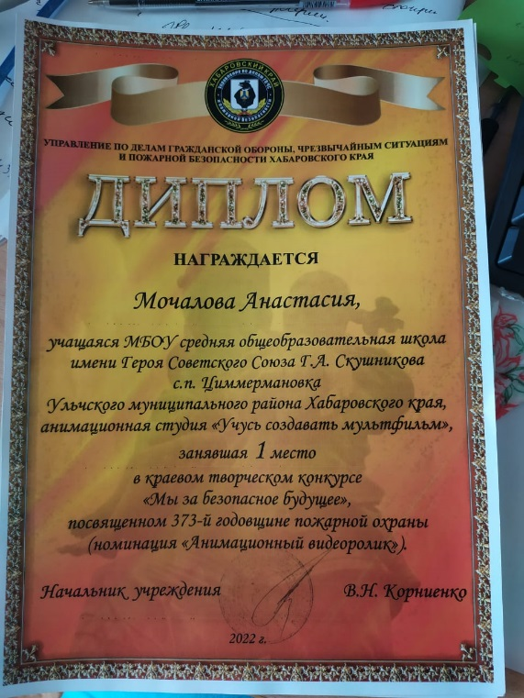

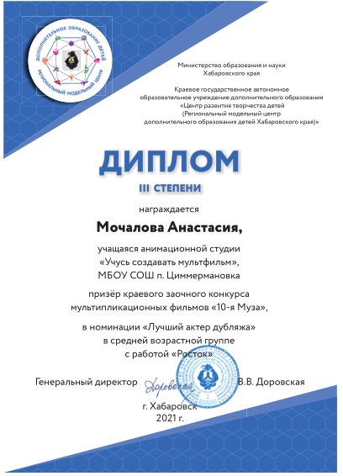

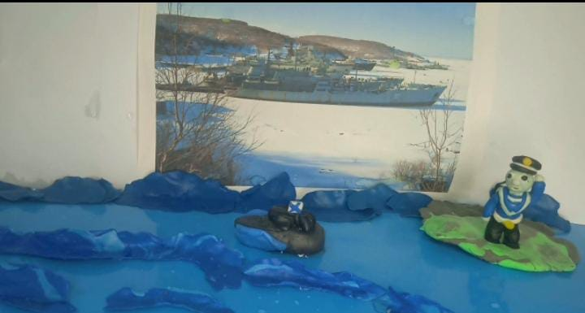

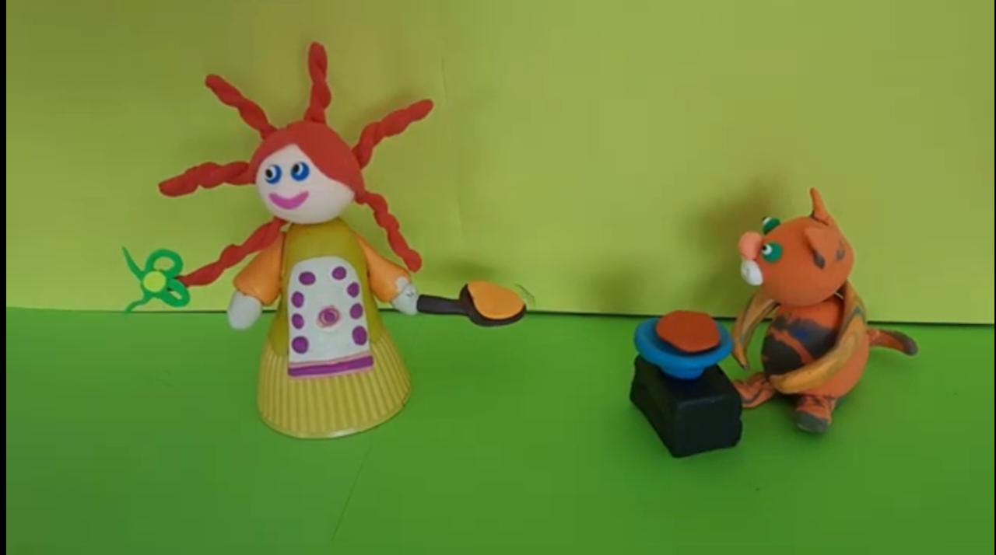

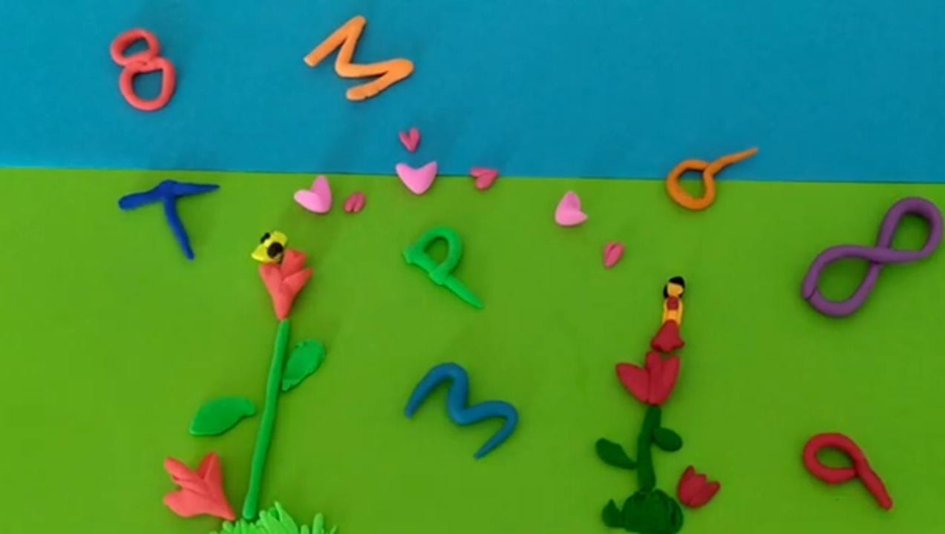

**Сценарий**

* Сценарий
* Директор: Здравствуйте, сегодня, день учителя, и я хочу поздравить каждого учителя, каждого учителя который прямо сейчас учит детей, и каждого учителя который уже не работает в школе, и сидит за столом, и вспоминает свою работу.
* А сейчас, для наших второкласснеков, прозвенит звонок, и у них начнутся первые, в этом году уроки.
* !ЗВОНОК!

* 2-класс: хи хи хи, как весело!
* Настя: Ааа тихо, учитель идёт.
* Н. Семёновна: Здравствуйте, дети, сегодня первый урок у нас математики. Так, к доске у нас пойдёт… Антон.
* Антон: Хорошо, иду.
* Н. Семёновна: сейчас я напишу тебе пример. Решай.
* Антон: Будет 4.
* Н. Семёновна: Молодец, садись, 5.
* !ЗВОНОК!
* Н. Семёновна: Все выходим на улицу.

АВТОР: Они вышли на улицу, и начали рассказывать стихи.